Министерство науки и высшего образования Российской Федерации
Муромский институт (филиал)
Федерального государственного бюджетного образовательного учреждения высшего образования
«Владимирский государственный университет
имени Александра Григорьевича и Николая Григорьевича Столетовых»

Факультет ИТР
Кафедра ПИн

ЛАБОРАТОРНАЯ
РАБОТА №2

По Коллективная разработка приложения с использованием GitHub

Руководитель
Астафьев А.В.
(фамилия, инициалы)

(подпись) (дата)

Студент ПИн - 121
(группа)
Ермилов М.В.
(фамилия, инициалы)

(подпись) (дата)

Муром 2023
Лабораторная работа №2

Тема: Коллективная разработка приложения с использованием GitHub.
Цель: Получить практические навыки работы в коллективе с использованием современных систем контроля версий.

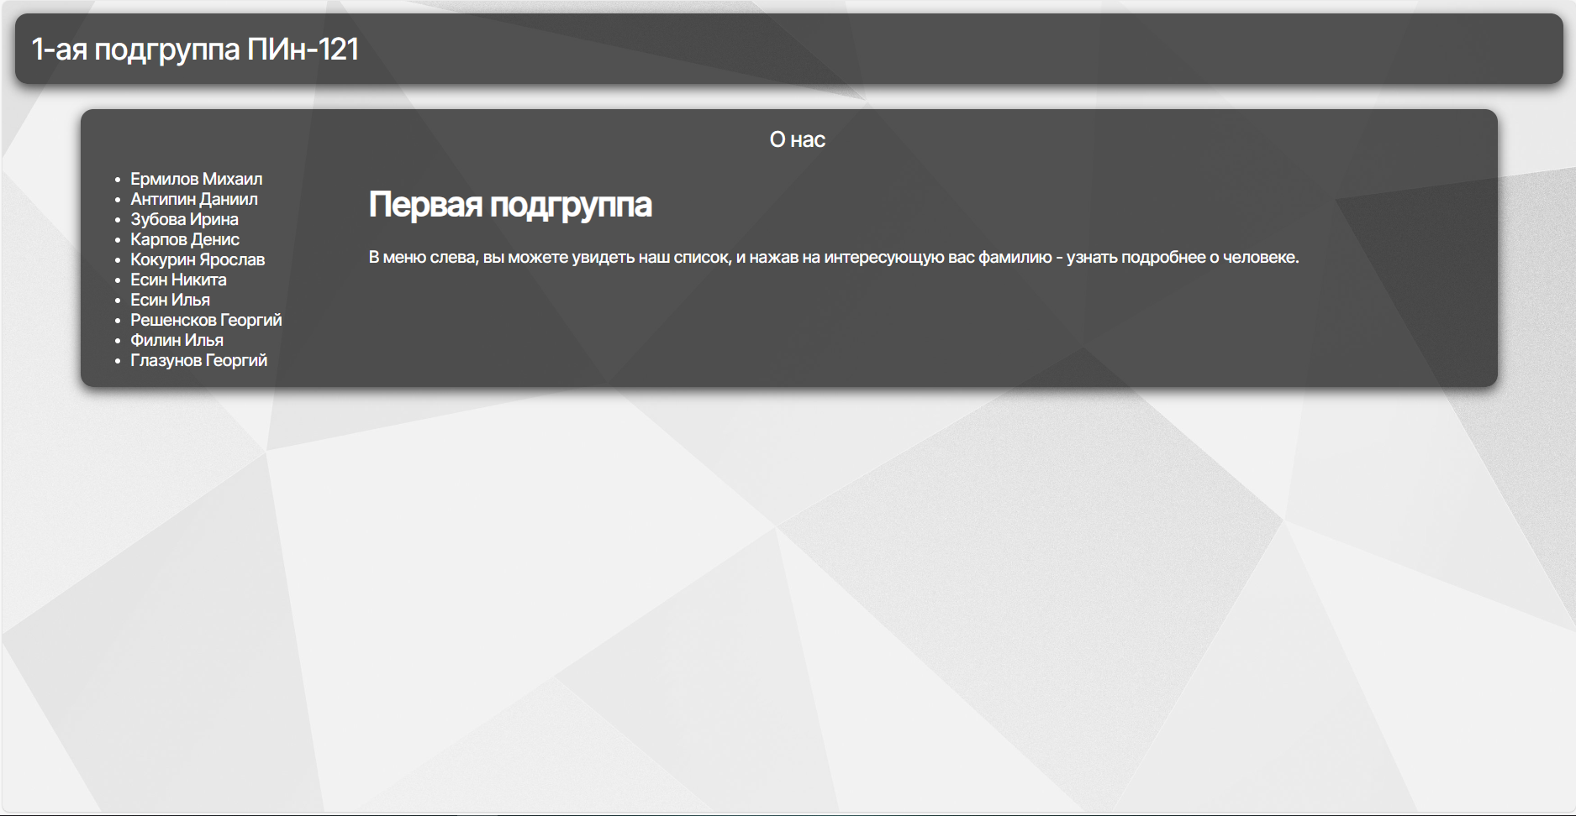

Рисунок 1 - Пример сайта

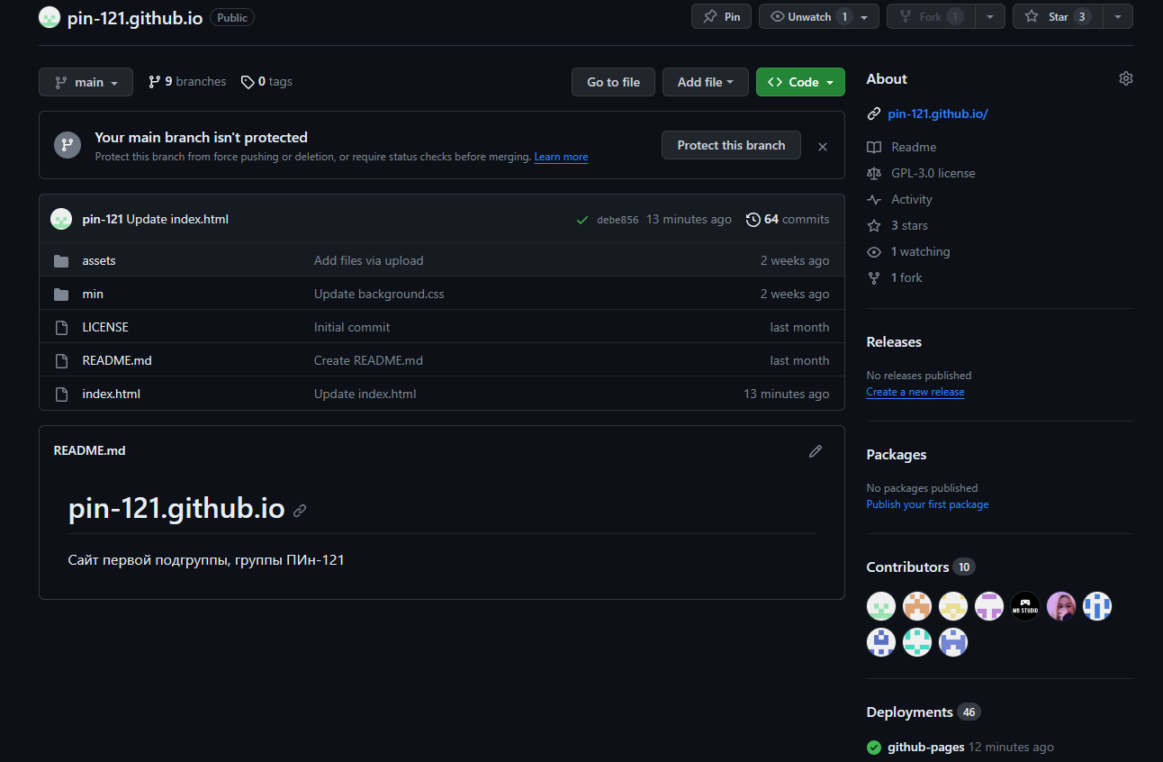
Рисунок 2 - Репозиторий где находится сайт

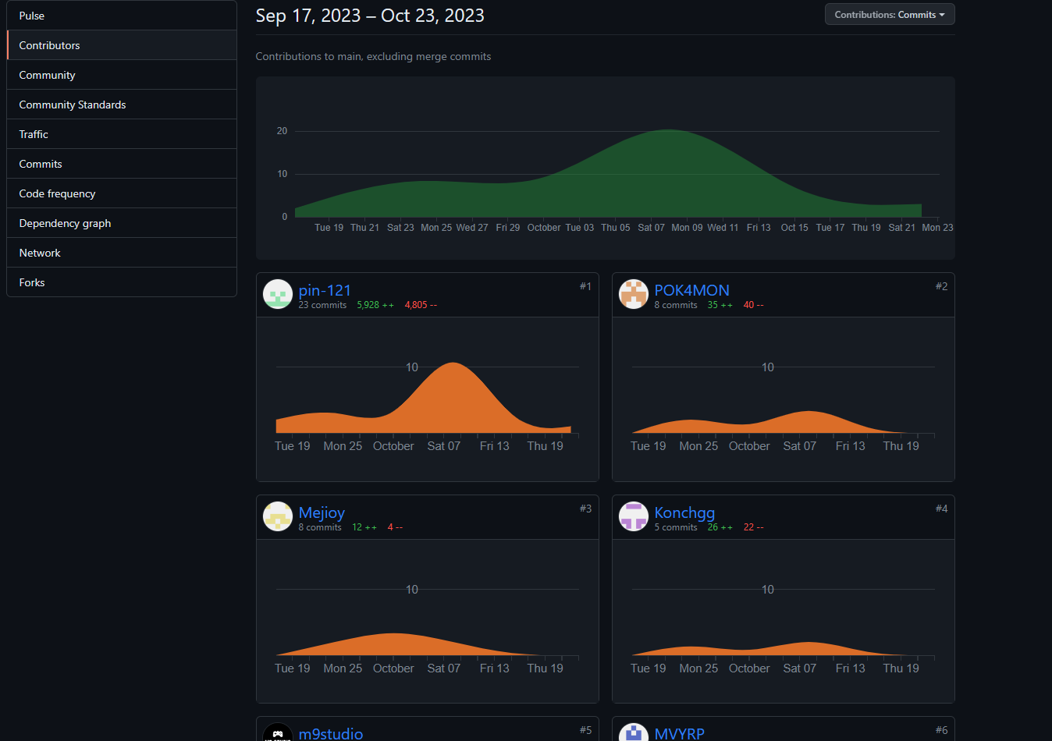
Рисунок 3 - Список, кто вносил изменения

Рисунок 4 - Список, кто вносил изменения

Р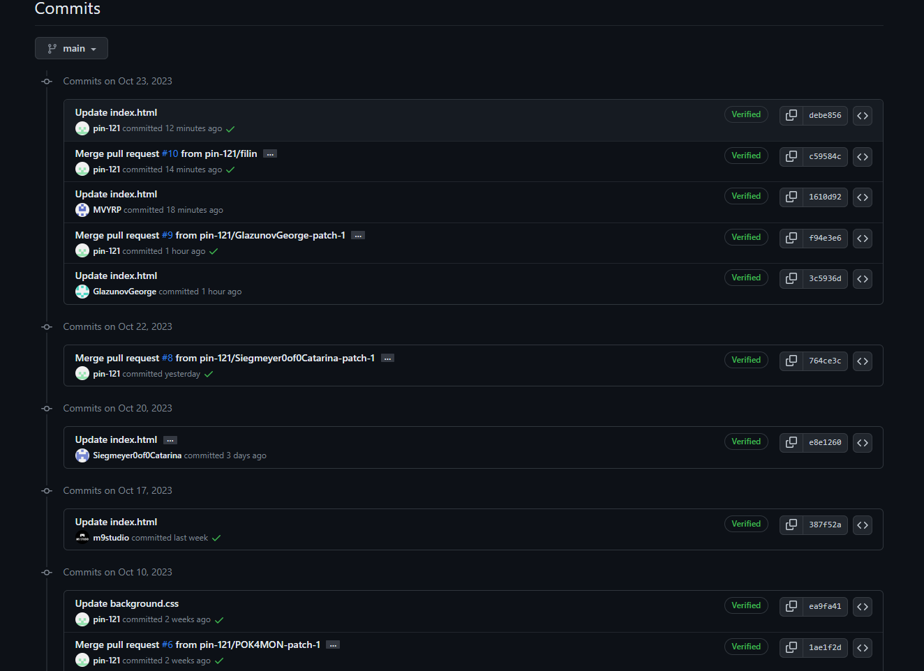
Рисунок 5 - Список коммитов
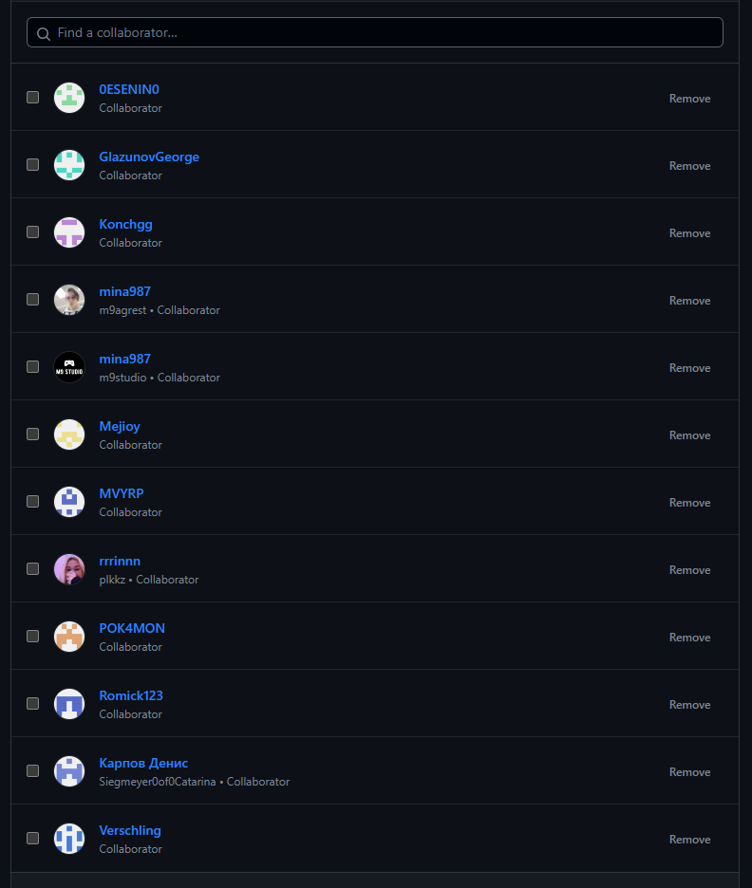
Рисунок 6 - список, у кого есть доступ к данному репозиторию

Приложение А. Ссылки

Программный код проекта расположен в следующем репозитории:
https://github.com/pin-121/pin-121.github.io

Сайт расположен по адресу:
https://pin-121.github.io

